Business Requirements Document (BRD) Template
Hệ thống Vionet POS
December 2020
Version 1.4

Company Information

Document Revisions
Date | Version Number | Document Changes
07/12/2020 | 1.0 | Xây dựng bộ khung tài liệu
08/12/2020 | 1.1 | Viết giới thiệu về dự án
10/12/2020 | 1.2 | Viết thổng quan về quy trình nghiệp vụ
11/12/2020 | 1.3 | Bổ sung và sửa đổi, thêm chi tiết cho nội dung các mục
12/12/2020 | 1.4 | Bổ sung phụ lục và hoàn thiện tài liệu

Approvals
Role | Name | Title | Signature | Date
Project Sponsor | Nguyễn Xuân Hiếu
Business Owner | Nguyễn Xuân Hiếu
Project Manager | Nguyễn Xuân Hiếu
System Architect | Nguyễn Xuân Hiếu
Development Lead | Nguyễn Xuân Hiếu
User Experience Lead | Nguyễn Xuân Hiếu
Quality Lead | Nguyễn Xuân Hiếu
Content Lead | Nguyễn Xuân Hiếu

Introduction

Project Summary

Objectives
- Vionet-POS (VPOS) là ứng dụng giúp đơn giản hóa công việc của thu ngân cũng như quản lý của hệ thống cửa hàng Vionet.
- Ứng dụng giúp thu ngân của chuỗi cửa hàng trong việc giao dịch với khách hàng trở nên tiện lợi hơn phương pháp truyền thống bằng giao diện phần mềm đơn giản và dễ sử dụng.
- Vionet-POS sẽ được cài đặt trên máy tính, và tích hợp với các thiết bị ngoại vi như máy in, máy đọc mã vạch để thực hiện nhận dạng hàng hóa và in hóa đơn cũng như phiếu tích điểm đổi quà cho khách hàng cho khách hàng sau mỗi giao dịch.
- Vionet-POS hỗ trợ thống kế và quản lý sản phẩm trong cửa hàng (danh mục, sản phẩm, đơn giá, số lượng …), thông báo đến chủ cửa hàng khi số lượng sản phẩm có số lượng ít hơn một số lượng cho phép của từng sản phẩm khác nhau.
- Thống kê về số lượng các đợt tri ân khách hàng mà cửa hàng đã thực hiện và thông báo nếu như sau một khoảng thời gian đã định chưa có đợt tri ân nào.
- Quản lý có thể dùng máy bán hàng để quản lý giờ làm việc của nhân viên, chấm công …
- VPOS trong sự tương tác với các hệ thống khác:
- Với phần mềm kế toán của cửa hàng: gửi các báo cáo, số liệu liên quan đến giờ công của nhân viên, các báo cáo liên quan đến số lượng mặt hàng và các giá cả liên quan để quản lý cửa hàng có thể nắm bắt được tình hình kinh doanh hiện tại cua cửa hàng
- Cơ sở dữ liệu chung của chuỗi cửa hàng: gửi các báo cái, số liệu liên quan đến hệ thống cơ sở dữ liệu chung của chuỗi các cửa hàng của Vionet để tính toán, lập biểu đồ và báo cáo về tình hình kinh doanh của toàn hệ thống

Background
- Sứ mệnh của Vionet-POS là một ứng dụng giúp cho khách hàng – chuỗi cửa hàng bán lẻ Vionet tăng năng suất làm việc, giảm công sức và tiết kiệm thời gian cho nhân viên trong các giao dịch hàng ngày, theo dõi và thống kê các sản phẩm trong một cửa hàng. Đưa ra các thông báo cần thiết về số lượng sản phẩm trong cửa hàng hay các đợt tri ân khách hàng mà quản lý cần phải cân nhắc để đưa ra quyết định hợp lý.
- VPOS được kỳ vọng sẽ tăng năng suất lao động, thể hiện qua sự tăng tốc độ trong thao tác thanh toán, các báo cáo nội bộ cho chủ cửa hàng, giúp chủ cửa hàng luôn nắm được tình hình kinh doanh của cửa hàng, các mặt hàng được ưa chuộng và từ đó đưa ra phương án kinh doanh hợp lý.
- Các tính năng cơ bản nhất của hệ thống sẽ được xây dựng:
  - Khách hàng sau khi chọn được hàng hóa mong muốn và mang đến quầy thu ngân, nhân viên sẽ bắt đầu một giao dịch mới
  - Thu ngân sẽ sử dụng thiết bị ngoại vi, ở đây là máy quét mã vạch để nhận diện món hàng. Giá của sản phẩm sẽ được lấy từ hệ thống cơ sở dữ liệu của cửa hàng và thực hiện việc tính toán tổng giá thành mà khách hàng sẽ phải trả
  - Sau khi đã nhập đủ số lượng hàng hóa của khách hàng, tổng số tiền thanh toán của khách hàng sẽ hiện lên màn hình. Khách hàng sẽ thực hiện thanh toán bằng tiền mặt, thẻ tín dụng hoặc séc.
  - Sau khi khách hàng đã thanh toán thành công, hóa đơn sẽ được in ra cùng với một phiếu tích điểm để phục vụ chương trình khuyến mãi.
  - Tất cả các giao dịch sẽ đều được lưu vào CSDL và được mã hóa để tra cứu và gửi báo cáo về hệ thống kế toán và hệ thống CSDL chung của toàn hệ thống Vionet
  - Chiến dịch khuyến mãi được quản lý bởi nhân viên bán hàng: Thông thường mỗi 6 tháng có một chiến dịch. Chiến dịch này được Quản lý bán hàng đề xuất trong một khoảng thời gian. Hệ thống sẽ gửi thông báo tới Quản lý bán hàng về nó nếu trong suốt 6 tháng gần đây không có chiến dịch nào.
  - Khi số lượng một loại hàng hóa trong kho của cửa hàng ít hơn một số lượng nhất định, số lượng này là có thể tùy chỉnh với từng loại mặt hàng, VPOS sẽ tự động gửi thông tin tới nhân viên bán hàng và quản lý của cửa hàng qua thư điện thử và hệ thống thông báo của người dùng VPOS để nhân viên cũng như quản lý bổ sung hàng hóa hợp lý hoặc đưa ra quyết định thích hợp với tình hình kinh doanh của từng loại mặt hàng
  - Quản lý cửa hàng có các chức năng đặc biệt như xem được thống kê giờ làm của nhân viên, ở đây chủ yếu là thu ngân của cửa hàng
  - Hàng tháng sẽ có một báo cáo bán hàng được tự động gửi đến quản lý bán hàng qua thư điện thử, thời gian nhân thông báo trong tháng có thể được tự điều chỉnh, ngoài ra hệ thống cung cấp chức năng để quản lý cửa hàng có thể xem lại các báo cáo cũ
  - VPOS bảo đảm vận hành 24/7.

Business Drivers
- Số lượng khách hàng của chuỗi cửa hàng trong một ngày là rất nhiều, việc cần một ứng dụng như Vionet-POS để thay thế cho những giao dịch và thống truyền thống là cần thiết.
- Các ứng dụng hiện tại chưa đáp ứng được nhu cầu của chuỗi cửa hàng Vionet, quá khó sử dụng hoặc chi phí không hợp lý
- Thiếu các chức năng như tri ân khách hàng, quản lý nhân viên …
- Số lượng sản phẩm của cửa hàng rất đa dạng, nhiều chủng loại và mẫu mã, cần một ứng dụng có thể giúp dễ dàng tra cứu và quản lý những sản phẩm này.

Project Scope

In Scope Functionality
- Quản lý các giao dịch:
  - Tạo một bản ghi thương ứng với mỗi giao dịch phát sinh với các thông tin chi tiết của giao dịch đó (sản phẩm, nhân viên thực hiện giao dịch, đơn giá, hình thức thanh toán ….)
  - Đọc thông tin từ mã vạch để xác định thông tin chi tiết sản phẩm
  - Lưu thông tin giao dịch, in hóa đơn cho khách hàng sau khi giao dịch kết thúc.
  - Tính toán và in phiếu tích điểm cho khách hàng tùy thuộc vào giao dịch dịch của khách hàng
  - Thống kê các giao dịch theo ngày, tháng, quý, năm hoặc một khoảng thời gian xác định.
  - Tìm kiếm thông tin của giao dịch.
  - Lọc các giao dịch theo một tiêu chí xác định.
- Quản lý sản phẩm:
  - Thêm, sửa, xóa loại sản phẩm mà cửa hàng cung cấp
  - Thêm, sửa, xóa sản phẩm mà cửa hàng cung cấp cùng các thông tin liên quan
  - Tra cứu các sản phẩm
  - Đưa ra thông báo tới quản lý khi số lượng một sản phẩm trong kho của cửa hàng có số lượng bằng hoặc dưới một số lượng cho phép (số lượng này là tùy chỉnh với mỗi mặt hàng)
- Thống kê giờ làm của nhân viên để phục vụ cho việc tính lương, thưởng
- Để sử dụng ứng dụng dưới tư các người dùng hay nhân viên, đều cần phải thực hiện đăng nhập và xác thực người dùng.
- Thông báo về các chiến dịch khuyến mãi sau một khoảng thời gian chỉ định không có chiến dịch nào được phát động bởi cửa hàng.

Out of Scope Functionality
- Ứng dụng không có tính năng tính lương của nhân viên, do lương theo giờ làm của nhân viên sẽ thay đổi theo thời gian, các dịp lễ tết hay thưởng thời vụ, …
- Không tự động gợi ý đưa ra các chiến dịch khuyến mãi

System Perspective

Assumptions
- Số lượng các sản phẩm sẽ tăng dần theo thời gian, khiến các tác vụ diễn ra chậm hơn so với khoảng thời gian sử dụng ban đầu. Nhóm phát triển sẽ cần tối ưu lại thuật toán phù hợp hoặc nâng cấp thiết bị nếu cần thiết để đáp ứng nhu cầu sử dụng với số lượng bản ghi lớn
- Việc kiểm kê các sản phẩm hiện có của chuỗi cửa hàng sẽ hoàn thành trước lúc bàn giao sản phẩm hoàn thiện, dự kiến là hết Quý 1 năm 2021.
- Các sản phẩm đều đã có mã vạch tương ứng sau khi kiểm kê

Constraints
- Những thay đổi về sản phẩm hay chủng loại đặc biệt có thể ảnh hưởng đến cấu trúc của ứng dụng, không phù hợp với chuẩn chung về sản phẩm hay chủng loại mà ứng cơ sở dư liệu hay nghiệp vụ mà ứng dụng cung cấp.
- Tiến trình kiểm kê tài sản có thể ảnh hưởng đến việc thử nghiệm. Ứng dụng cần một lượng dữ liệu đủ lớn để kiểm tra trước khi vận hành. Dữ liệu phải bám sát thực tế cả về số lượng, chủng loại cũng như độ phức tạp.
- Ứng dụng hiện tại chỉ dùng cho hai đối tượng người dùng cơ bản, không hỗ trợ nếu cửa hàng cần có sự phân quyền cao hơn, khi đó hệ thống cần phải được nâng cấp.

Risks
- Ứng dụng có thể sẽ gặp các lỗi trong quá trình sử dụng, đây là vấn đề khó trành khỏi, do đó ngay trong quá trình triển khai hệ thống, các lập trình viên sẽ viết unit test sử dụng bộ framework RSpec sau khi hoàn thành mỗi chức năng lớn và nhỏ. Và trước khi có một chức năng mới được đưa vào môi trường Production, toàn bộ các unit test sẽ được chạy lại để đảm bảo không có lỗi phát sinh sau khi thêm các chức năng mới. Nhóm phát triển cũng có tester thực hiện kiểm thử các chức năng và thực hiện regression test ứng dụng đều đặn.
- Đây là một ứng dụng chạy trên trình duyệt, do đó ứng dụng hoạt động tốt nhất trên các trình duyệt mới như Chrome, Opera hay Firefox, sử dụng những trình duyệt cũ như Internet Explore có thể gây nên các lỗi về mặt giao diện hay chức năng.

Issues
- Do sử dụng các thư viện từ bên thứ 3 nên sẽ có những tình huống mà ứng dụng sẽ bị phụ thuộc vào những bên thứ 3 này, như chi phí thay đổi hay chức năng bị giới hạn.
- Các chính sách về quy định của công ty: Công ty vì lý do bảo mật nên sẽ chặn một số trang cũng như các resource bên ngoài, ví dụ như các package hay các dependencies và cần có thời gian để tạo các yêu cầu mở các dải mạng này để truy cập và cài đặt các thư viện hay các gói phần mềm cần thiết. Khách hàng sẽ được thông báo về điều này. Chính sách này sẽ đảm bảo bảo mật cho source code của khách hàng tuy nhiên sẽ gây khó khăn khi cài đặt môi trường

Business Process Overview

Current Business Process (As-Is)
- Hệ thống hiện tại của Vionet chỉ hoạt động trong giờ hành chính, cụ thể là từ 7:30 giờ sáng đến 18:00 giờ chiều.
- Hệ thống hiện tại đang được tách ra làm 2 phần mềm riêng biệt. Một phần mềm phục vụ cho việc thanh toán (dành cho nhân viên và chủ cửa hàng), và một phần mềm quản lý sản phẩm.
- Cả hai phầm mềm đều không cần bảo mật để sử dụng.
- 2 phần mềm đều sử dụng chung một hệ CSDL
- Chưa có các tính năng như thống kê thời gian làm việc của nhân viên, tính toán thời gian các chương trình khuyễn mãi, các báo cáo thiếu các thông số cần thiết
- Các phần mềm hoạt động độc lập với từng cửa hàng và chưa kết nối với CSDL chung của toàn hệ thống
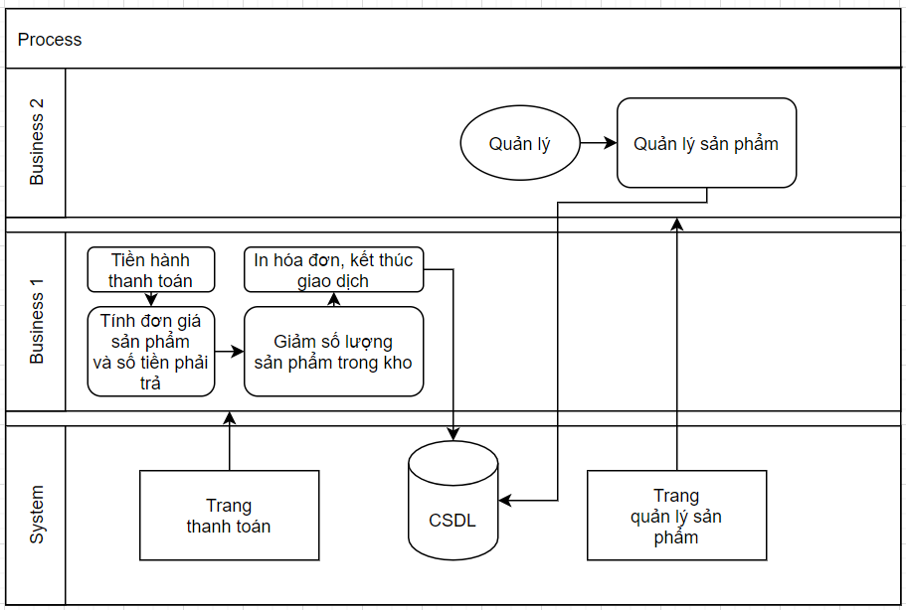
Sơ đồ quy trình nghiệp vụ hiện tại

Proposed Business Process (To-Be)
- Hệ thống mới sau khi được phát triển sẽ yêu cầu đăng nhập để có thể sử dụng bất cứ tính năng nào.
- Hệ thống mới sẽ được phần quyền ra 2 vai trò tách biệt với các màn hình giao diện khác nhau, cũng như các tính năng khác nhau dành cho thu ngân và quản lý.
  - Đối với thu ngân (nhân viên):
    - Chức năng thực hiện giao dịch: nhân viên có thể dùng máy đọc mã vạch để kiểm tra thông tin sản phẩm và tính tổng giá tiền của khách hàng. In hóa đơn sau khi khách hàng thực hiện thanh toán thành công.
    - Xuất phiếu tích điểm cho khách hàng sau khi giao dịch kết thúc
    - Nhân viên có thể xem lại các giao dịch mà mình đã thực hiện, tìm kiếm giao dịch, lọc các giao dịch theo một tiêu chí nhất định
    - Xem được tình trạng hàng hóa hiện tại trong kho của cửa hàng
  - Đối với quản lý (chủ cửa hàng):
    - Có đầy đủ các chức năng của nhân viên
    - Việc xem các giao dịch không giới hạn ở các giao dịch mà bản thân thực hiện, mà có toàn quyền kiểm tra, tra cứu các giao dịch đã được thực hiện vởi nhân viên của cửa hàng
    - Tra cứu về thông tin các giao dịch của cửa hàng.
    - Xem được các thông tin liên quan đến số giờ làm của nhân viên (giờ bắt đầu làm việc, giờ kết thúc ca làm …)
    - Quản lý được các sản phẩm có trong kho hàng (thêm sản phẩm, chủng loại vào CSDL của cửa hàng …)
    - Nhận được các báo cáo bán hàng tự động của hệ thống hoặc có thể tự xem lại các báo cáo này bất cứ lúc nào.
- Hỗ trợ các tính năng liên quan đến in phiếu tích điểm, các chức năng thông báo liên quan đến các đợt khuyến mãi …
- Hệ thống mới sẽ có thể tương tác được với CSDL chung của toàn hệ thống, cũng như với phần mềm kế toán của từng cửa hàng.
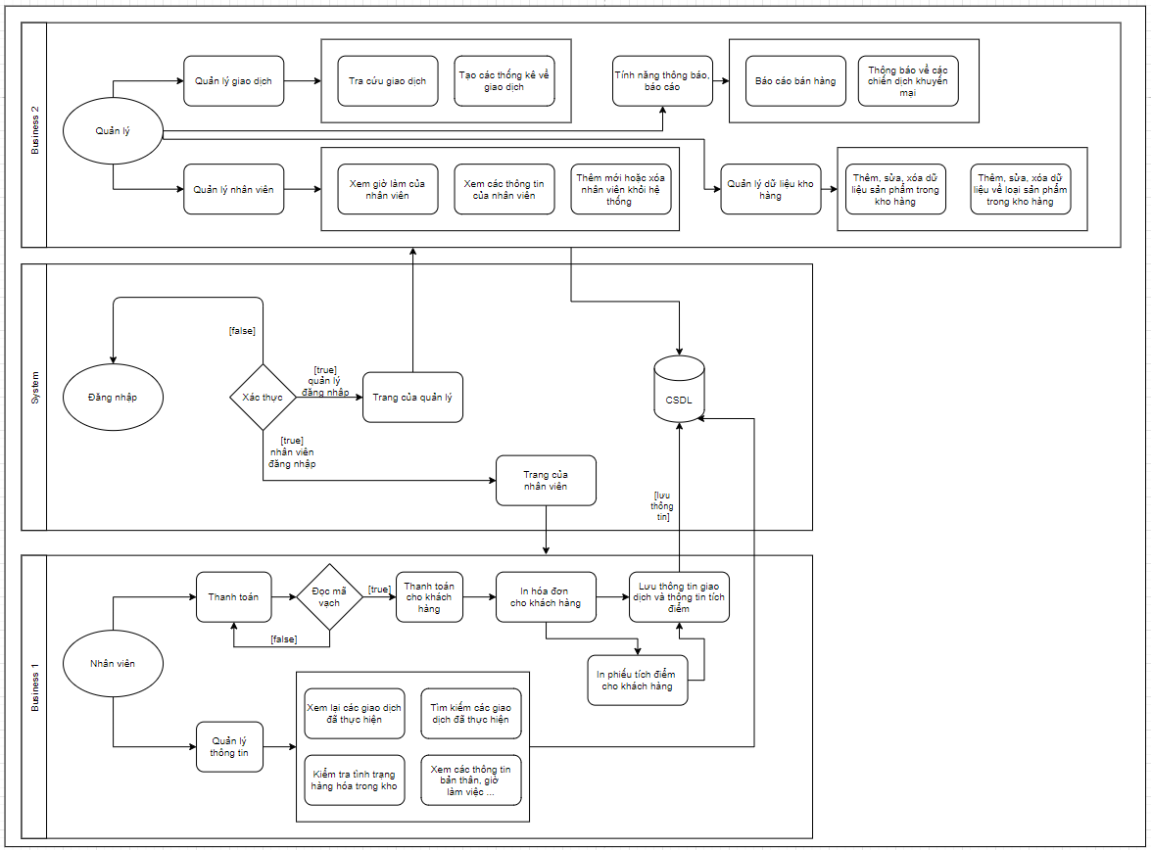
Sơ đồ quy trình nghiệp vụ sau khi phát triển

Business Requirements
The requirements in this document are prioritized as follows:
Value | Rating | Description
1 | Critical | This requirement is critical to the success of the project. The project will not be possible without this requirement.
2 | High | This requirement is high priority, but the project can be implemented at a bare minimum without this requirement.
3 | Medium | This requirement is somewhat important, as it provides some value but the project can proceed without it.
4 | Low | This is a low priority requirement, or a “nice to have” feature, if time and cost allow it.
5 | Future | This requirement is out of scope for this project, and has been included here for a possible future release.

Functional Requirements
Req# | Priority | Description | Rationale | Use Case Reference | Impacted Stakeholders
General / Base Functionality
FR-G-001 | 1 | Hỗ trợ thiết bị đọc mã vạch để xác định sản phẩm và đơn giá | Nhanh chóng xác định được mặt hàng cần thanh toán | Sử dụng trong quá trình thanh toán cho khách hàng của nhân viên | Đội lập trình viên  Kỹ sư bận hành thiết bị ngoại vi
FR-G-002 | 1 | Tính số tiền mà khách hàng phải trả | Sau khi các sản phẩm mà khách hàng đã mua lấy thông tin, ứng dụng sẽ tính tổng tiền cho khách hàng dựa vào sản phẩm và số lượng sản phẩm | Sử dụng trong quá trình thanh toán cho khách hàng của nhân viên | Đội lập trình viên
FR-G-003 | 1 | Thanh toán (lưu thông tin giao dịch, thay đổi số lượng hàng hóa trong kho, xác nhận số tiền đã thu từ khách hàng) | Khi khách hàng đã thanh toán, giao dịch sẽ được kết thúc, số lượng hàng hóa trong kho sẽ giảm tương ứng. | Sử dụng trong quá trình thanh toán cho khách hàng của nhân viên | Đội lập trình viên
FR-G-004 | 1 | Chức năng tạo báo cáo, thống kê về các giao dịch của cửa hàng | Dựa trên CSDL về các giao dịch đã được thực hiện bởi nhân viên hoặc chủ cửa hàng, ứng dụng sẽ tạo các báo cáo. Các báo cáo này có thể được sắp xếp hoặc lọc theo các tiêu chí tùy chỉnh bởi chủ cửa hàng  Các báo cáo, thống kê này có thể được đặt lịch trình để tạo tự động | Sử dụng trong quản lý, tra cứu và đưa ra các chính sách kinh doanh hợp lý. | Đội lập trình viên
FR-G-005 | 1 | Quản lý đơn hàng (tìm kiếm, lọc đơn hàng …) | Dựa trên CSDL về các giao dịch đã được thực hiện bởi nhân viên hoặc chủ cửa hàng, chủ cửa hàng và nhân viên có thể kiểm tra lại các giao dịch này bằng cách tìm kiếm hoặc vào phần quản lý giao dịch, | Sử dụng khi có nhu cầu kiểm tra lại các giao dịch đã thực hiện | Đội lập trình viên
FR-G-006 | 1 | Quản lý kho hàng (thêm, sửa, xóa sản phẩm và loại hàng hóa) | Dựa vào sự thay đổi về số lượng hay hàng hóa trong kho, chủ cửa hàng có thể thay đổi tương ứng trong CSDL của ứng dụng để xác định số lượng hàng hóa còn lại, thêm hàng hóa với trong CSDL tương ứng với thực tế | Sử dụng để quản lý hàng hóa của cửa hàng | Đội lập trình viên  Pionet team
FR-G-007 | 1 | Quản lý người dùng | Thêm mới nhân viên hoặc xóa nhân viên trong CSDL khi có sự điều chỉnh về nhân sự, xem được số giờ làm của nhân viên.  Nhân viên cũng có thể xem các thông tin cá nhân của chính bản thân mình và sửa đổi các thông tin cá nhân này | Sử dụng trong việc quản lý người dùng, nhân sự | Đội lập trình viên  Pionet team
FR-G-008 | 1 | Quản lý cấu hình bảo mật | Thay đổi các phương thức đăng nhập hay bảo mật cần thiết (xác thực 2 lớp, theo dõi người dùng đăng nhập vào hệ thống, các tùy chỉnh ghi nhớ mật khẩu …) | Sử dụng trong quản lý bảo mật của hệ thống | Đội lập trình viên  Pionet team
Security Requirements
FR-S-001 | 1 | Các chức năng chỉ có thể được sử dụng khi người dùng đã đăng nhập vào hệ thống | Người dùng sẽ đăng nhập bằng tên đăng nhập và mật khẩu được lưu trong CSDL của ứng dụng | Mọi chức năng của ứng dụng đều yêu cầu người dùng phải đăng nhập để sử dụng | Đội lập trình viên  Pionet team
FR-S-002 | 1 | Phân quyền người dùng | Khi người dùng đăng nhập vào hệ thống thành công, dựa vào dữ liệu trong CSDL, ứng dụng sẽ xác nhận vao trò của người dùng là QUản lý hay nhân viên để hiển thị các giao diện và cung cấp các quyền tương ứng với chức năng khác nhau | Sử dụng trong việc phân quyền các chức năng tương ứng với người dùng | Đội lập trình viên  Pionet team
Reporting Requirements
FR-R-001 | 2 | Tự động báo cáo tình hình kinh doanh hàng tháng | Người quản lý có thể tùy chỉnh báo cáo này theo các tiêu chí hay thông tin mà họ quan tâm, có thể là doanh số bán hàng hoặc thu nhập hoặc lãi hàng tháng, sư thay đổi về mặt hàng (hàng hóa nào được bán nhiều, bán bao nhiêu …)  Thời điểm gửi báo cáo cũng được tùy chỉnh trong tháng | Trên cơ sở quản lý tình hình kinh doanh của cửa hàng để có các chính sách kinh doanh hợp lý | Đội lập trình viên  Pionet team
Usability Requirements
FR-U-001 | 3 | Giao diện người dùng của ứng dụng sẽ được thay đổi để phù hợp với màn hình của điện thoại, máy tính bảng và máy tính, cũng như phù hợp với các loại trình duyệt thông dụng (Chrome, Safari, Opera, FireFox …) | Trên cơ sở người dùng muốn sử dụng ứng dụng trên nhiều loại thiết bị khác nhau, và đây là một ứng dụng Web-based | Sử dụng ứng dụng trên nhiều loại thiết bị | Đội lập trình viên  Đội thiết kế  Pionet team
Audit Requirements
FR-A-001 | 1 | Thông bao khi số lượng một sản phẩm hay một loại hàng hóa nào đó trong kho ít hơn một số lượng chỉ định tùy chỉnh | Bổ sung hàng hóa kịp thời | Sử dụng trong quản lý kho hàng và sản phẩm | Đội lập trình viên  Pionet team
FR-A-002 | 1 | Thông báo cho quản lý khi sau một khoảng thời gian chỉ định không có chương trình khuyến mãi nào được phát động | Trên cơ sở chính sách của Pionet | Sử dụng để kích cầu tiêu dùng, lôi kéo khách hàng | Đội lập trình viên  Pionet team

Non-Functional Requirements
[Include technical and operational requirements that are not specific to a function. This typically includes requirements such as processing time, concurrent users, availability, etc.]
ID | Requirement
NFR-001 | Ứng dụng có thể chạy bình thường và như nhau trên các trình duyệt khác nhau như Chrome, Safari, Opera, FireFox …
NFR-002 | Số lượng bản khi về sản phẩm mà ứng dụng có thể lưu trữ và xử lý đạt 1 triệu bản ghi
NFR-003 | Có thể xử lý khi cùng một lúc có 500 người dùng cùng đăng nhập tại một thời điểm
NFR-004 | Thời gian phản hồi của hệ thống cho mỗi tác vụ là từ 2s đến tối đa 4s  Thời gian phản hồi của mỗi giao dịch là từ 2s đến tối đa 5s
NFR-005

Appendices

List of Acronyms
Các từ viết tắt | Định nghĩa | Ghi chú
VPOS | Vionet Point Of Sale | Tên của hệ thống sẽ được phát triển
CSDL |  | Cơ sở dữ liệu

Glossary of Terms

Related Documents
    - Bài giảng của trường Đại Học Funix

